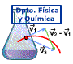 | FORMAS ALOTRÓPICAS⁽⁾  DEL CARBONO | IES La Magdalena.  Avilés. Asturias
El carbono se presenta en la naturaleza con diferentes estructuras que se muestran a continuación. En todas ellas existen enlaces covalentes entre los átomos y algunas de ellas, como el grafeno o los nanotubos, están adquiriendo una importancia creciente por sus sorprendentes propiedades.
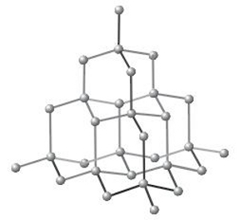

Diamante
Red de carbonos unidos mediante enlaces covalentes formando tetraedros que se repiten en el espacio constituyendo una red covalente. La gran fortaleza de los enlaces C-C le confiere una dureza extremada y elevadísimos puntos de fusión y ebullición.

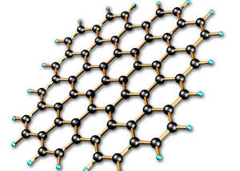
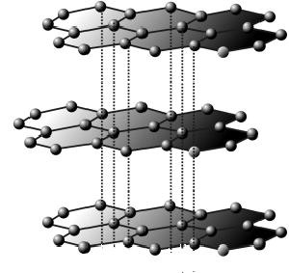
Grafeno
El grafeno es una red perfectamente regular de átomos de carbono con sólo dos dimensiones, largo y ancho. La unidad básica que se repite consiste en seis átomos de carbono con enlace covalente formando un patrón hexagonal.
El grafeno es prácticamente transparente y buen conductor de la electricidad. Sería, por tanto, adecuado para la construcción de pantallas táctiles transparentes, paneles luminosos y, tal vez, células solares. También algunos plásticos podrían convertirse en conductores mezclados con 1% de grafeno.
Grafito
Los carbonos se unen entre sí mediante tres enlaces covalentes formando hexágonos, que a su vez se distribuyen en capas que se mantienen débilmente unidas gracias a electrones que se sitúan entre ellas. Estos electrones se pueden mover con cierta facilidad lo que confiere al grafito propiedades conductoras.
La unión entre las láminas es muy débil, siendo por tanto muy fáciles de separar. La posibilidad de escribir con un lápiz se debe precisamente a esto: las láminas de carbono se desprenden de la mina y acaban en el papel.

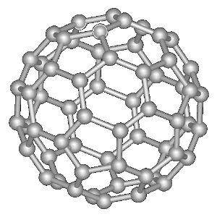
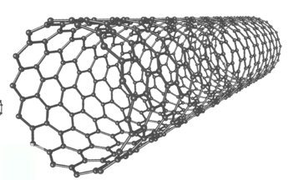
Nanotubos de carbono
Formados con láminas de grafeno arrolladas formando estructuras tubulares Los nanotubos tienen un espesor 10 000 veces inferior al cabello humano (del orden de 10⁻⁹ m) y presentan una enorme resistencia, una increíble elasticidad y propiedades eléctricas sorprendentes.
Fullerenos
Moléculas compuestas por átomos de carbono enlazados covalentemente. El más característico es el C₆₀ (en la imagen, semejante a un balón de fútbol) con anillos hexagonales y pentagonales de átomos de carbono. Se conocen fullerenos de cerca de 1000 átomos.
Los fullerenos, dopados con átomos de metales alcalinos, se convierten en semiconductores o, incluso, en superconductores a bajas temperaturas.

⁽?⁾ Alotropía. Propiedad de algunos elementos químicos de presentarse bajo estructuras diferentes

